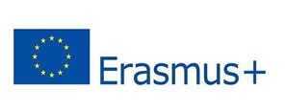
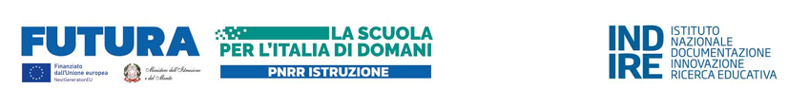

Let’s meet in Europe…with Erasmus +
L’I.C. “De Amicis-Majorana” è lieta di annunciare l’inizio di una grande avventura relativa al programmaErasmus*- Azione Chiave 1 -Progetti di mobilità nell'ambito dell’Istruzione Scolastica - Progetto Azione Chiave 1 Progetti di mobilità nell'ambito dell’Istruzione Scolastica – Progetto 2024-1-IT02-KA122-SCH-000215246-
Titolo progetto “Ponti tra culture diverse per costruire comunità europee sostenibili” “ Bridging across different cultures to build sustainable European communities”- Progetto di mobilità per gli alunni e per il personale scolastico ai fini dell’apprendimento.
-Il progetto mira a connettere luoghi e prospettive storiche diverse in Europa per evidenziare le connessioni tra fenomeni storici,promuovendo la cultura, la riflessione storica e la comprensione del passato comune per aumentare la conoscenza e la tolleranza verso le diverse culture cercando di scambiare buone pratiche per proteggere e valorizzare il patrimonio culturale contro le sfide ambientali, offrendo agli studenti opportunità di migliorare le loro abilità linguistiche e digitali e di ricerca.
-Mira a potenziare la competenza linguistica in inglese e le soft skills tra tutti i partecipanti. Le mobilità offrono vantaggi linguistici e professionali, promuovendo la consapevolezza di cittadinanza globale, la tolleranza e sensibilizzazione verso l'ambiente. L'intera comunità scolastica trarrà beneficio da questa esperienza attraverso attività di divulgazione.
-Durante la mobilità gli studenti miglioreranno le competenze linguistiche comunicative seguendo le lezioni della scuola ospitante e presentando reciprocamente i prodotti realizzati usando gli strumenti digitali . I docenti coinvolti con la diffusione dei risultati del progetto porteranno una positiva visibilità all'esterno. Le attività implementate saranno legate a manifestazioni nazionali ed europee come la giornata internazionale dei monumenti e siti di interesse e la giornata dell'Europa.
